HƯỚNG DẪN THIẾT LẬP CẤU HÌNH OUTLOOK

**GỬI/NHẬN EMAIL**

**I . CẤU HÌNH EMAIL APECSOFT TRÊN OUTLOOK**

**Bước 1**: Mở chương trình Outlook

**Bước 2:** Chọn “**FILE**” Menu

**Bước 3:** Chọn “Add Contact”

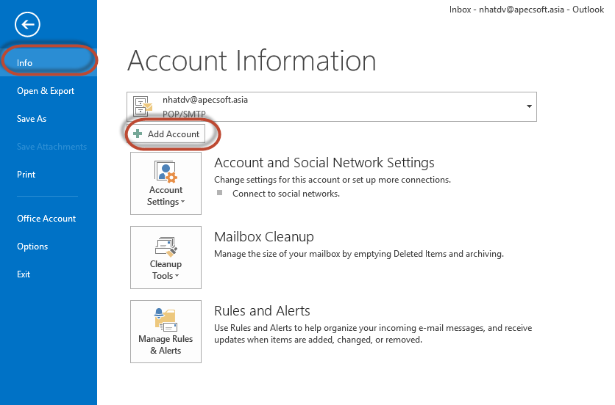

**Bước 4: Chon cài đặt bằng tay**

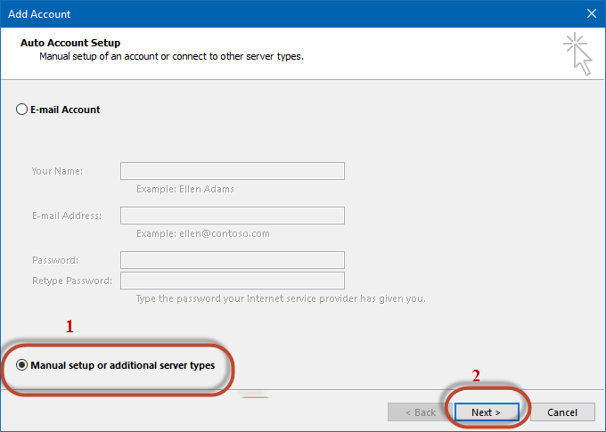

**Bước 5: Chọn POP or IMAP**

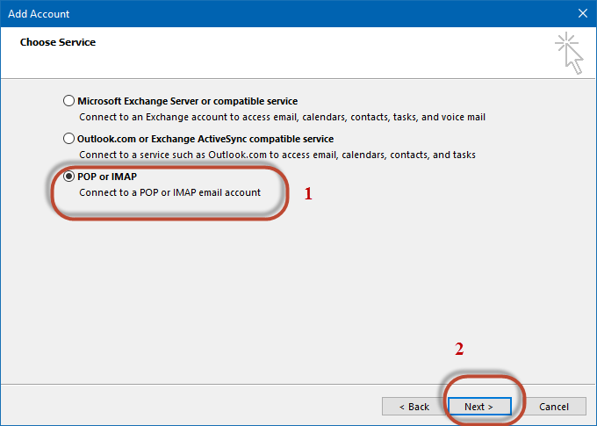

**Bước 6: Nhập nội dung POP và SMTP Server của ApecSoft**

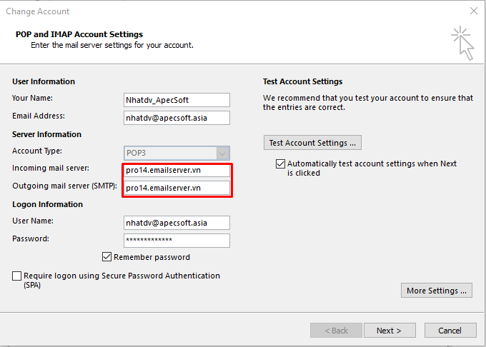

**Note: pro14.emailserver.vn**

**Bước 7: Cấu hình outgoing cho Server**

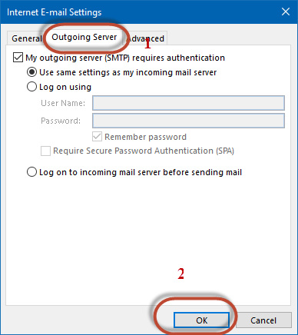

**Bước 8: Cấu hình nhận Mail qua giao thức SSL**

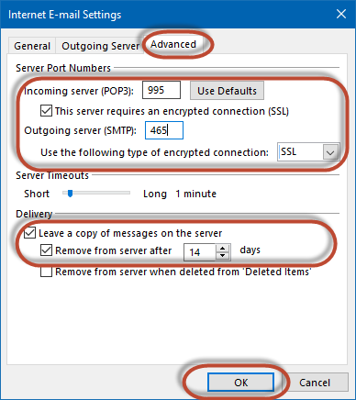

**Bước 9: Test email sau khi cài đặt**



**Bước 10:**

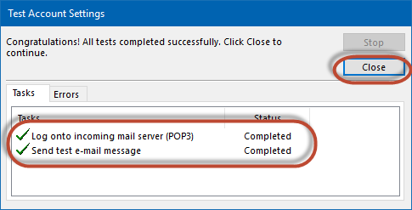

**II. CẤU HÌNH OUTLOOK CHO EMAIL ĐÃ CẤU HÌNH EMAIL APECSOFT TRƯỚC ĐÂY**

**Bước 1: Chọn “FILE” MENU**

**Bước 2: Chọn “Account Settings”**

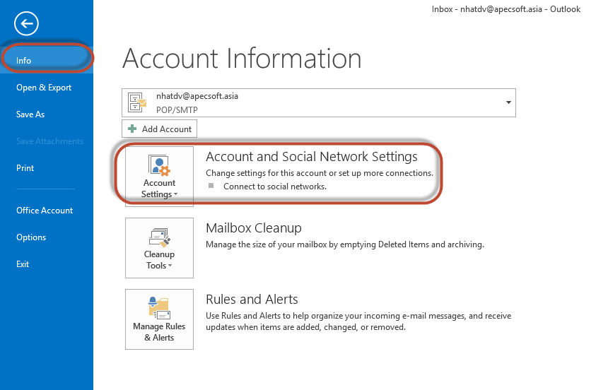

**Bước 3:**

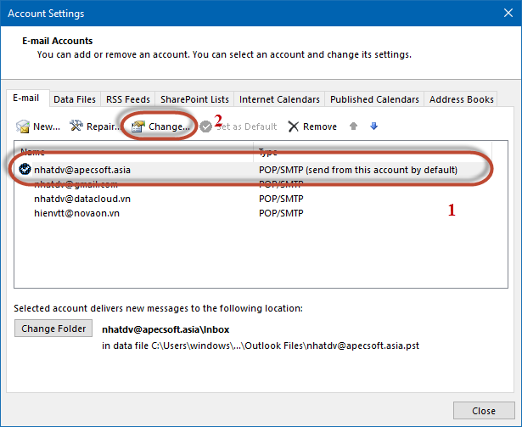

Bước 4:



**Bước 5: “Test Account Settings…” button (2)**

